4-nji tejribe işi
Tema. TKT – 100 togtadyjy bilen togtadyjy momentiniň kesgitlenilişi.
Maksady. TKT – 100 togtadyjy bilen togtadyjy momentiniň kesgitlemegini öwrenmek.

Esasy nazaryýet düzgünler

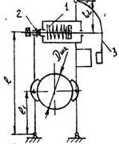
19-njy surat. Üýtgeýän tokda işleýän iki kolodkaly gysga işli TKT – 100 görnüşli togtadyjynyň hasaply shemasy.
Togtadyjy momenti T_{T} döretmek üçin baş pružinanyň 1 güýçlenmesi l şu formula boýunça kesgitlenýär:
$F_{1}=\frac{T_{T}∙l_{1}}{μDlη_{p}}$ (12.1)
Bu ýerde: l₁, D, l – shemasynyň ölçegleri; μ – çarh we friksion kolodka arasyndaky sürtülmäniň koeffisiýenti; η – ryçagly ulgamynyň PTK.
Çarhy çep kolodkasyndan rugsat edilýän aralyga geçirmek üçin ryçagyň şarniriň berkitmesinde sürtülmäniň güýçleri we üýtgeşik berkidilen kolodkasyndan garşylyk momenti ýeňmegi talap edilýar.
Görkezilen iki garşylyklary kömekçi pružina 2 güýçlenmesi 20 – 60N bilen ýeňýär. Baş pružina togtadylanda kömekçi pružinanyň garşylygyny ýeňýär, şol üçin F₀ = F₁ + F_{köm} (12.2)
Sag kolodkasyna berkidilen elektromagnit, onuň ýakory 3 togtadylanda towlanýar we şol işe baş pružinanyň güýçlenmesi sarp edilýär. Şonda
F_{has} = F₁+F_{köm}+F_{ýa} (12.3)
Bu ýerde: F_{ýa} – magnitiň ýakoryň momentinden M bagly bolan togtadyjynyň ştogyndaky güýç, ýagny F_{ýa} = M/l₂
Kolodkanyň we çarhyň arasyndaky orta udel basyşy:
$p= \frac{T_{T}}{{μ∙D∙A}_{H}}$ (12.4)
Bu ýerde: A_{H} - kolodkanyň we şkiwiň galtaşma üstiň hasaply meýdany.
Hasaply meýdany şu formula boýunça tapylýar:
$A_{H}= \frac{πD}{360}∙B_{k}β$ (12.5)
Bu ýerde: B_{k} – kolodkanyň ini (çarhyň ininden 5mm çenli az bolmaly); β – çarhy kolodka bilen gyşarma burçy (β=70°).
Çarh we kolodkanyň maksimal goýberilen aralygyň kesgitlenilişi:
δ = h₁*I₁/2l (12.6)
Bu ýerde: h₁ – togtadyjynyň ştogynyň goýberilen maksimal ýörişiniň ýarysy, onda δ=0,6мм.
Gerekli togtadyjy moment T_{T} = T_{din} - T_{st} (12.7)
Bu ýerde: T_{din} – aýlanýan massalaryň dinamiki momenti;
Т_{sт} – togtadylan wagtynda garşylygyň statiki momenti.
Dinamiki momenti
$T_{din}= \frac{(I_{r}+I_{m}+T_{ş.k.}+\sum_{i=1}^{n}{I_{d})n_{1}}}{{9,55t}_{T}}∙η_{s}$ (12.8)
Bu ýerde: I_{r}, I_{m}, I_{şk}, I_{d} – rotoryň, muftanyň, togtadyjy çarhyň, diskiň inersiýanyň momenti; n – disklaryň sany; n₁ – elektrohereketlendirijiniň rotoryň aýlaw ýygylygy; t_{Т} – togtamagyň wagty; η – PTK.
Şeýlelikde, gurlyşyň kömegi bilen dinamiki momenti üýtgetse bolýar, disklaryň sanyny n üýtgeýande baş pružinanyň uzynlygyny üýtgäp onuň güýçlenmesini üýtgäp bolýar.
Pružinanyň gatylygy $C = \frac{{Gd}^{4}}{{gD}_{sim}^{3}∙i}$ (12.9)
Bu ýerde: G – süýşmesiniň moduly (pružinly polat üçin G=8*10⁴ МPа);
d – simiň diametri; D_{ort} – aýlawyň ortaça diametri;
I – işçi aýlawlaryň sany.
Baş pružinanyň güýçlenmesi F_{pr} = cx (12.10)
nirede х – pružinanyň işçi ýörişi.

Işiň ýerine ýetirilişi.
Togtadyjylary barlamak üçin şu gurluş görkezilen we özi bir massaly dinamiki model bolup durýar. Onuň içinde towlanýan we güýjeýän massalar ekwiwalent towlanýan massalar bilen çalşyrylýan.

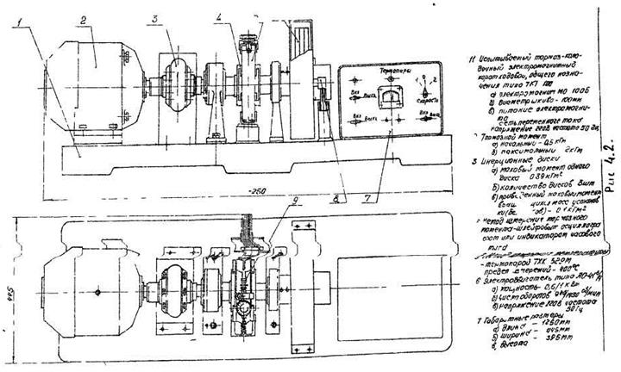
20-nji surat. Togtadyjylary barlamak üçin gurluş.
Çoýun plitasynda 1 elektrohereketlendiriji goýlan, ol muftanyň 3 kömegi bilen togtadyjy çarhyň waly 4 bilen birikdirilen. Bir togtadyjy çarhyň walyň üstinde disklar 6 goýlan, olaryň sany üýtgemegi bilen gurluşynyň aýlanýan massalaryň inersiýa momenti üýtgeýar. Nurbatyň 9 kömegi bilen togtadyjy moment sazlanylýar. Togtamagyň döwründe aýlawlaryň sanynyň hasaplanylyşy lentany taýýarlanadan soň edilýar. Aýlawlaryň galtaşma datçigi walyň bir aýlawynda 7 W-ly dört sany impulsy berýar.
Gurluşynyň işine gözegçilik etmek üçin onuň plitasynda dolandyryş pulty 7 goýlan.
Togtadyjylary barlamak üçin gurluşyň iş tertibi:
- Tizligi shemada görkezilen 1 ýa-da 2 ýagdaýa geçirmeli.
- Togtadyjynyň gaýkalaryny 9 baş pružinanyň doly gowşamagynyň tarapyna towlanylýarlar (togtadyjy moment nola deň bolýar).
- “Hereketlendiriji - togtadyjy”öçürip ýakyjy billen hereketlendiriji 2 işe getirilýar.
- Diskalaryň aýlaw ýygylygyny tahometr bilen ölçeglenýar we hereketlendirijini öçürýäler, diskalaryň togtadylyşynyň doly wagtyny belleýarler.
(12.7) formulany T_{T} = 0 ýagdaýynda we (8) formulany ulanmak bilen statiki mmomenti kesgitlenýar (1, 2 we 3 diskalar üçin t_{t1}, t_{t2}, t_{t3})
$T_{din}= \frac{(I_{r}+I_{m}+T_{ş.k.}+\sum_{i=1}^{n}{I_{d})n_{1}}}{{9,55t}_{T}}∙η_{s}$ (12.8)

Ähli aýlanýan massalaryň inersiýa momentiniň jemi
I∑ = I_{r}+I_{m}+I_{şk} = 0,025kg*m²
bir diskanyň inersiýa momenti I_{d} = 0,0975 kg*m² .
- Baş pružinanyň öňündäki dartgynlygyny döredip, gaýkany 9 towlaýarlar we pružinanyň uzynlygyny belleýärler. Soňra bolsa togtadyjy momenti T_{T} üpjün etmek üçin pružinany güýçlendirip gaýkalary ýenede towlaýarlar.
(9) we (10) formulalaryny ulanyp baş pružinanyň güýçlenmesi tapylýar, (1), (2) we (3) formulalaryny ulanyp togtadyjy momenti tapylýar
(l₁ = 70mm, l = 170mm, $η_{s}=0,90-0,95,$ i_{k} = 70mm).
6. “Hereketlendiriji - togtadyjy”öçürip ýakyjy billen hereketlendirijini işledýaris.
7. Soňra, diskalaryň aýlaw ýygylygy belli bir ölçege gelende, hereketlendijini togtatmaly we togtamagynyň wagtyny sekundomer bilen bellemeli.
8. (7) we (8) formulany ulanmak bilen guýma togtadyjy momenti kesgitlenilýar we 5-nji nokatdaky görkezilen hasaplanan togtadyjy momenti bilen deňeşdirilýar.
9. (4) we (5) formulany ulanmak bilen udel basyşy kesgitlenilýär.

Gerek bolan abzallar we gurallar
- Tejribe abzaly.
- Çyzgy gurallary: galam, çyzgyç,

Barlag soraglary
- Ähli aýlanýan massalaryň inersiýa momentiniň jeminiň kesgitlemesini ýazyp ber?
- Togtadyjy momentiniň kesgitlemesini ýazyp ber?
- Kolodkanyň we çarhyň arasyndaky udel basyşynyň kesgitlemesini ýazyp ber?

